

**Proyectos ejecutados en el 2018**

**PROYECTOS APROBADOS Y FINANCIADOS EN LA CONVOCATORIA DEL FONDO 2017 DE LA FUNDACIÓN EUROPAMUNDO**

**FACILITANDO EL TRANSPORTE DE MATERIAL EN EL ALTO DOLPA.**

Tras haber expuesto la situación del pueblo de Komang en cuanto a las infraestructuras de transporte, el proyecto consistiría en la compra de un mínimo de 7 mulas con sus aparejos de transporte y protección.

Junto con el líder comunal Tulku Tsewang Dorjee Rinpoche, hemos hecho un estudio de necesidades de mulas para futuros proyectos de desarrollo y hemos llegado a la conclusión de que el número mínimo de mulas necesario para la zona son 7. Hay que tener en cuenta que este animal no puede transportar razonablemente y con seguridad más de 50 kg. de peso entre las enormes distancias a recorrer en las diferentes zonas del Himalaya.

**Beneficiarios directos**: 1.000 personas.

**Beneficiarios indirectos**:

**Área Geográfica**: Komang (Alto Dolpa – Nepal).

**Duración: 12 meses**

**Cooperación Internacional para el Desarrollo España-Nepal**



[**ciden@ciden-nepal.org**](mailto:ciden@ciden-nepal.org)

**VALOR ARTE: PROGRAMA SOCIAL DE INICIACION ARTISTICA.**

**﻿**El proyecto Valorarte busca generar procesos de inclusión social y formación en arte en la población de estratos 1 y 2 de la Primera Infancia entre los 7 meses y 5 años ofreciendo oportunidad a niños de sectores vulnerables de acceder a estos servicios y de desarrollar sus habilidades y de potencializar sus talentos .

El proyecto estructura clases de iniciación musical y clases de manualidades que incluyen talleres de reciclaje.

Participaran 425 niños y 34 profesoras de planta quienes se cualificarán mediante la metodología de lecciones aprendidas para que ellas dirijan los talleres con los niños a partir del año 2019 y de esta manera sea sostenible en el tiempo.

**Beneficiarios directos:** 214 niños y 216 niñas

**Beneficiarios indirectos:** 410 familias

**Área geográfica:** Medellín (Dpto. de Antioquia) - Colombia

**Duración: 12 meses**

**Jardín Salas Cunas Medellín Gota de Leche**

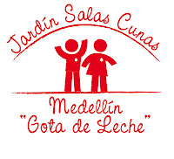

[**wwwgotadeleche.blogspot.com**](http://wwwgotadeleche.blogspot.com/)

[www.gotadelechemedellin.org](http://www.gotadelechemedellin.org)

**ASISTENCIA SANITARIA EN LA COMUNIDADES INDIGENAS DEL DEPARTAMENTO DEL BENI.**

El proyecto trata de crear y consolidar un sistema de salud autosostenible en las zonas más pobres y desamparadas de la selva boliviana. Para ello se realizan expediciones a las comunidades más alejadas donde se forma a gente de la propia comunidad en temas básicos de salud, esto se realiza con voluntarios cualificados que realizan viajes solidarios a Bolivia y, a la misma vez que forman, llevan botiquines básicos a las comunidades.

* Realizar 20 expediciones a las comunidades indígenas más aisladas para formar a personas de esas comunidades y llevar botiquines comunitarios.
* Llevar a cabo una experiencia de viaje solidario y voluntariado internacional en las comunidades indígenas para personal sanitario cualificado.

**Beneficiarios directos:** 18.000 personas

**Población del área de influencia:** 40.000 personas

**Área geográfica:** Departamento del Beni. Bolivia

**Duración: 12 meses**



[**www.solidaridadmedica.org**](http://www.solidaridadmedica.org)

**AUTOBUS ESCOLAR.**

La mayor parte de los niños provienen de aldeas de montaña y muchos de ellos tienen que caminar más de dos horas para acudir a la escuela. Tener un autobús que pueda recoger a estos niños y otros muchos facilitaría el acceso a su educación.

**Beneficiarios directos: 120 niñas y niños.**

**Beneficiarios indirectos:**

**Área geográfica:** Nala, a unos 40 km de Kathmandú (Nepal)

**Duración: 12 meses**

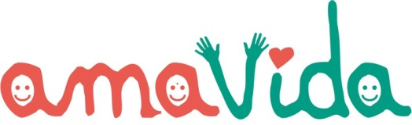

[**www.proyectoamavida.org**](http://www.proyectoamavida.org/)

**MEREZCO UNA OPORTUNIDAD.**

|  |
| --- |
| Desarrollo de planes integrales de empleo que combinen acciones de diferente naturaleza: como información, orientación, asesoramiento y formación sociolaboral, con la finalidad de conseguir la inserción laboral de las personas mayores de 45 años desempleadas de larga duración (más de 1año en desempleo) residentes en la Comunidad de Madrid.  Dotar a los participantes del proyecto con las herramientas necesarias para conseguir su integración laboral que, para la Fundación Randstad, es la mejor manera de conseguir una integración social real. Además buscar ofertas de empleo desde la Fundación adecuadas a su situación que, complementado con la búsqueda de los propios participantes, les permita acceder a puestos de trabajo acordes con sus aptitudes y su actitud profesional y personal. |

**Beneficiarios directos:** 80

**Beneficiarios indirectos:** sus familias

**Área geográfica:** Madrid (España)

**Duración: 12 meses**



[**https://www.randstad.es/fundacion_randstad/Pages/FundacionRandstad.aspx**](https://www.randstad.es/fundacion_randstad/Pages/FundacionRandstad.aspx)

**DANZA – TEATRO Y DIVERSIDAD**

Clases semanales de Danza-Teatro Diverso/a con personas con diversidad funcional física, psíquica y/o sensorial en la Comunidad de Madrid, pudiendo participar personas sin diversidad funcional. Este proyecto se está desarrollando desde el año 2004 y con el apoyo de esta convocatoria confiamos crezca como proyecto de aprendizaje y conocimientos en torno a la danza-teatro en su vertiente artística (ofrecer la posibilidad de la participación accesible de todos/as al Arte y la Cultura) así como en su vertiente social (favoreciendo la inclusión social, convivencia y diversidad de las personas).

**Beneficiarios directos:** 65 personas

**Beneficiarios indirectos:** 310 entre familiares y profesionales.

**Área geográfica:** Madrid (España)

**Duración: 12 meses**

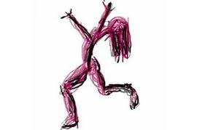

[**http://www.danzass.com/**](http://www.danzass.com/)

**ASISTENCIA BÁSICA PARA FAMILIAS DE REFUGIADOS SIRIOS EN CAMPOS Y ZONAS URBANAS DE JORDANIA.**

El propósito de este proyecto es contribuir al proceso de protección internacional de la población refugiada siria residentes en los campos de Zaatari y Azraq y en las zonas urbanas de la gobernación de Amman, asegurando su acceso a servicios de emergencia. Se proveerá a 75 familias refugiadas sirias (375 personas) de asistencia en efectivo para satisfacer sus necesidades básicas y a 500 personas de artículos básicos no alimentarios básicos.

**Beneficiarios directos**: 1.375 personas,

**Beneficiarios indirectos**: 79.558 personas

**Área Geográfica**: Jordania

**Duración: 12 meses**

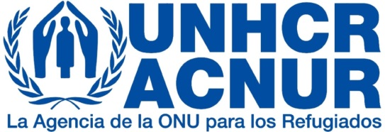

[**http://www.acnur.es/**](http://www.acnur.es/)

**EQUIPAMIENTO FOTOVOLTAICO DE EMERGENCY ROOM.**

Actualmente esta en marcha la construcción del Emergency Room (sala de urgencias) para prestar atención sanitaria durante las 24h del día a pacientes críticos o que necesiten seguimiento.

Una vez finalizada la construcción, en los próximos meses del 2017, comenzaremos con la equipación. Para dotar de electricidad al complejo necesitamos adquirir placas solares ya que en Turkana, es el modo más eficiente de obtener la misma.

**Beneficiarios directos:** 340 mujeres y 470 hombres.

**Beneficiarios indirectos:** 9.600 mujeres y 10.000 hombres.

**Área geográfica:** Turkana (Kenia)

**Duración: 12 meses**

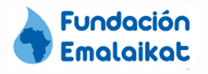

**http://www.fundacionemalaikat.es/**

**CENTRO DE ATENCIÓN Y PROMOCIÓN DE LA SALUD ACAHUAL**

El Centro Acahual contratará a una médica que trabajará 45 horas semanales en consulta de lunes a viernes no festivos y realizará los sábados colposcopias, cauterizaciones, crioterapia, o biopsias. Esa asistencia se brinda a mujeres del barrio de Acahualinca y aledaños, así como a los hijos a su cargo. La doctora participará en las actividades de promoción de la salud y de apoyo a mujeres maltratadas, que habitualmente viene realizando el Centro en ese barrio pobre de Managua.

**Beneficiarios directos:** 3.000 mujeres e hijos/as

**Beneficiarios indirectos:** 10.000 personas

**Área geográfica:** Barrio Acahualinca en Managua (Nicaragua)

**Duración: 12 meses**

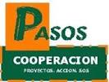

[**http://pasoscooperacion.webcindario.com**](http://pasoscooperacion.webcindario.com)

**VOLUNTARIOS SANITARIOS EN EL ATLAS MARROQUÍ.**

Se pretende incidir sobre la salud de la población de pueblos aislados sin puestos de salud del Alto Atlas Central en el Círculo de Tounfite (Provincia Midelt) con una altitud de entre 1800 y 2300 m., manteniendo la red unas Casas Base dotadas con botiquines de atención urgente, atendidos por voluntarios/as de Salud. Este proyecto pretende también acercar a la población al Sistema Sanitario Local.

**Beneficiarios directos:** 800 personas

**Beneficiarios indirectos:** --

**Área geográfica:** Tounfite (Marruecos)

**Duración: 12 meses**



[**http://pasoscooperacion.webcindario.com**](http://pasoscooperacion.webcindario.com)

**PERSONAS SIN HOGAR EN SITUACIÓN DE CALLE EN LA CIUDAD DE MADRID.**

El proyecto atiende a las personas que en la ciudad de Madrid, se encuentran en situación de calle. Se fundamenta en siete rutas que salen diariamente de lunes a jueves por la zona centro. Las rutas están formadas por voluntarios sociales que tratan de crear un espacio de encuentro desde la igualdad con las personas sin hogar y, desde aquí, romper su soledad acompañar su proceso y potenciar aquellos aspectos relacionales y afectivos que les ayuden a recuperar la motivación y la autoestima necesarias para iniciar cualquier proceso de mejora de su situación. Además, trabajamos en red y estamos permanentemente coordinados con el resto de recursos y entidades.Por último, el proyecto hace una intensa labor de sensibilización social.

**Beneficiarios directos**: 350

**Beneficiarios indirectos**: 1.000 (Voluntarios del Programa)

**Área Geográfica**: Ciudad de Madrid (España)

**Duración: 12 meses**

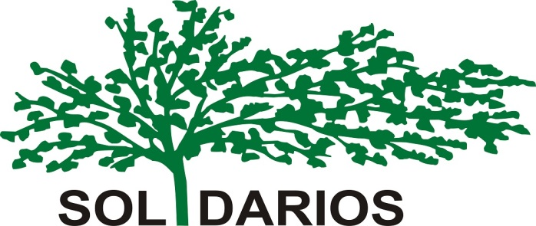

[**http://www.solidarios.org.es/**](http://www.solidarios.org.es/)

**CONSTRUYENDO HUELLAS II: formación y desarrollo personal de menores en riesgo de exclusión para la inserción laboral en turismo responsable**.

“CONSTRUYENDO HUELLAS II” se fundamenta en una necesidad detectada en la zona de acción en la que los menores escolarizados tienen un bajo nivel educativo y un fracaso escolar notable, fundamentalmente aquellos que están en la preadolescencia y adolescencia. El programa consiste en clases de apoyo en inglés (idioma oficial en el país) e informática (India es el mayor productor de software del mundo) así como de desarrollo personal para una futura inserción sociolaboral en el sector del turismo sostenible y responsable creando una cooperativa de guías turísticos para fomentar el conocimiento y defensa del medio ambiente, el respeto por las diferencias culturales y la protección de los paisajes con sus patrimonios naturales, arqueológicos y culturales.

**Beneficiarios directos**: 150 menores (70% son mujeres),

**Beneficiarios indirectos**: 400 familias

**Área Geográfica**: Calcuta (Santagrachi es uno de los principales slums del área de Howrah) – India.

**Duración: 12 meses**

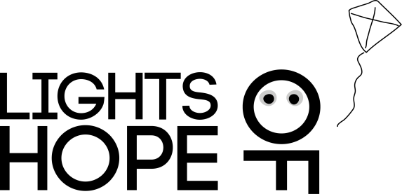

[**www.lights-of-hope.org**](http://www.lights-of-hope.org)

**NUTRICIÓN Y SEGURIDAD ALIMENTARIA**

La casa hogar de NPH en Perú acoge a 105 niños y jóvenes sin recursos y les cubre sus necesidades más básicas: atención médica, alimentación, y educación, hasta que alcanzan la mayoría de edad y tienen la preparación suficiente (estudios universitarios o técnicos) como para independizarse, formar su propia familia y ser ejemplos para su comunidad. En todas estas etapas, la nutrición de los niños es primordial dado que la mayoría de estos cuando llegan a nuestro hogar padecen problemas severos de desnutrición. Debemos recuperarlos nutricionalmente y asegurar una correcta alimentación que les permita aprovechar al máximo las oportunidades formativas que encuentran en la casa hogar. El proyecto busca la sostenibilidad alimentaria de los niños.

**Beneficiarios directos**: 105 niños/as y adolescentes

**Beneficiarios indirectos**: 20 empleados locales

**Área Geográfica**: El hogar de NPH Perú en San Vicente de Cañete.

**Duración: 12 meses**

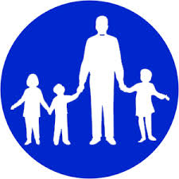

[**https://www.nph-spain.org/**](https://www.nph-spain.org/)

**MEJORA DE LOS ESPACIOS EDUCATIVOS Y SUS CONDICIONES SANITARIAS EN LOS HOGARES CENTRO DE CRECER JUNTOS.**

**﻿**Mejora de los 7 Hogares Centro gestionados por Crecer Juntos, con la participación activa de los niños en la transformación de su espacio. Las reformas implican los espacios educativos y sanitarios. Asi como restituir a las familias solidarias, el desgaste de sus hogares (Sala comedor, cocina y baños) por el uso continuo de los mismos, por las maestras, ayudantes y niños, en el desarrollo de actividades educativas y de atención social.

**Beneficiarios directos**: 274 niñas y 251 niños.

**Beneficiarios indirectos**: 127 madres de familia y 30 padres

**Área Geográfica**: San Miguel de Tucuman (Argentina).

**Duración: 12 meses**

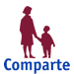

[**https://www.comparte.org/**](https://www.comparte.org/)

**IMPLANTACIÓN DE UN INTERNADO FEMENINO EN BANDIAGARA, PAÍS DOGON EN MALI.**

**﻿**

Comenzamos un proyecto de colaboración con el profesor Mr. Augustin Togo enfocado a la mejora de la escolarización en la región del Círculo de Bandiagara. En el año 2015, el profesor Togo, junto a los padres de alumnas de educación secundaria de muchos poblados de la región, formaron la Asociación DIANGU IRE (más vale estudiar) cuyo objetivo es la implantación de un Internado Femenino Escolar en Bandiagara para que las adolescentes de los poblados de la región puedan continuar sus estudios secundarios en los centros de estudios de Bandiagara (Instituto, formación profesional, etc.…). El proyecto consiste en la construcción y mantenimiento dos años de un internado para alojar a unas 30 chicas por año. Al no encontrar la financiación necesaria, para el curso 2016/17, hemos iniciado el proyecto de manera provisional en un local prestado por un padre. Como resultado han podido estudiar 24 alumnas durante este curso aunque en unas condiciones no adecuadas. Seguimos buscando apoyo para una construcción definitiva del internado.

**Beneficiarios directos**: 30 alumnas

**Beneficiarios indirectos**: 500 personas

**Área Geográfica**: Bandiagara – Mali

**Duración: 12 meses**

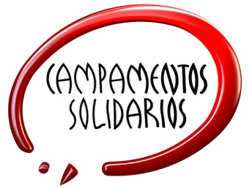

[**http://www.campamentos-solidarios.org/**](http://www.campamentos-solidarios.org/)

**PROGRAMA DE ACCIÓN, DEFENSA Y REACCIÓN CONTRA LA VIOLENCIA DE GÉNERO.**

Concebimos el Programa de Acción, Defensa y Reacción contra la Violencia de Género evaluando nuestras necesidades y la respuesta del sistema (sistema judicial, policial, sanitario, de atención integral y social…). Al emprender su liberación la mujer inicia una lucha de múltiples frentes: judicial, social, laboral, física y emocional. Las consecuencias económicas, físicas y psicológicas del maltrato merman su capacidad de reacción. La escasez de ayudas provoca explotaciones laborales, caída en la pobreza, en nuevos maltratos por aumento de la vulnerabilidad, tambaleándose los pasos emprendidos o animándose a no emprenderlo nunca por miedo a ello y a la falta de confianza en el sistema.

Nuestro programa sirve de apoyo efectivo según la mujer avanza en el proceso, aumentando su capacidad de defenderse física, emocional, judicial, social y laboralmente, dotándolas de herramientas adecuadas para emprender una nueva vida sin violencia.

**Beneficiarios directos**: 200 mujeres

**Beneficiarios indirectos**: 400 familias

**Área Geográfica**: Fuenlabrada y la Comunidad de Madrid (España)



[**https://asociacionvictoria.wordpress.com/**](https://asociacionvictoria.wordpress.com/)